2011 - 2012
Exercice 1
1) R(5000h) = 1819 / 5000 = 0,3638
2) F(5000h) = 1 - 0,3638 = 0,6362
3) λ(4000/5000h) = [(2222 - 1819 / 2222)/(5000 - 4000)] = 0,181368136 / 1000 = 1,813681368E-04 an⁻¹
R(5000h) = 0,3638 et R(4000h) = 2222 / 5000 = 0,4444
λ(4000/5000h) = [(ln (0,4444 / 0,3638)) / (5000 - 4000)] = 0,200120791/ 1000 = 2,001207917E-04 h⁻¹
4) MTBF = 1 / λ = 1 / 2,001207917E-04 = 4997 heures
5) λ(10000/11000h) = [(622 - 433 / 622) / (11000 - 10000)] = 0,30385852 / 1000 = 3,038585209E-04 h⁻¹
λ(11000/12000h) = [(433 - 58 / 433) / (12000 - 11000)] = 0,866050808 / 1000 = 8,660508083 h⁻¹
Nous ne sommes plus dans la période utile des pompes ou le taux de défaillance est constant, mais dans une période de vieillissement et d’usure.
Exercice 2
1) Si en parallèle --> Failure
Si en série --> Reability
R(FG) = R(F) x R(G)
F(FG) = 1 - (R(F) x R(G))
R(BC) = R(B) x R(C)
F(BC) = 1 - R(BC) = (1 - R(B) x R(C))
R(DE) = R(D) x R(E)
F(DE) = 1 - R(DE) = (1 - R(D) x R(E))
F(BCDE) = F(BC) x F(DE) = [(1 - R(B) x R(C)) x (1 - R(D) x R(E))]
R(BCDE) = 1 - F(BCDE) = [1 - [(1 - R(B) x R(C)) x (1 - R(D) x R(E))]]
R(ABCDE) = R(A) x R(BCDE) = R(A) x [1 - [(1 - R(B) x R(C)) x (1 - R(D) x R(E))]]
F(ABCDE) = 1 - R(ABCDE) = 1 - [R(A) x [1 - [(1 - R(B) x R(C)) x (1 - R(D) x R(E))]]]
F(S) = F(ABCDE) x F(FG) = [1 - [R(A) x [1 - [(1 - R(B) x R(C)) x (1 - R(D) x R(E))]]]] x [1 - (R(F) x R(G))]
R(S) = 1 - F(S) = 1 - {[1 - [R(A) x [1 - [(1 - R(B) x R(C)) x (1 - R(D) x R(E))]]]] x [1 - (R(F) x R(G))]}
2) R(S) = 1 - {[1 - [R(A) x [1 - [(1 - R(B) x R(C)) x (1 - R(D) x R(E))]]]] x [1 - (R(F) x R(G))]}
R(S) = 1 - {[1 - [0,8 x [1 - [(1 -0,8 x 0,8) x (1 - 0,8 x 0,8)]]]] x [1 - (0,8 x0,8)]}
R(S) = 1 - {[1 - [0,8 x [1 - [(1 -0,64) x (1 - 0,64)]]]] x [1 - 0,64]}
R(S) = 1 - {[1 - [0,8 x [1 - [0,36 x 0,36]]]] x [0,36]}
R(S) = 1 - {[1 - [0,8 x [1 -0,1296]]] x [0,36]}
R(S) = 1 - {[1 - [0,8 x 0,8704]] x [0,36]}
R(S) = 1 - {[1 - 0,69632] x [0,36]}
R(S) = 1 - {[0,30368] x [0,36]}
R(S) = 1 - {0,1093248}
R(S) = 1 - {0,1093248}
R(S) = 0,8906752
3)

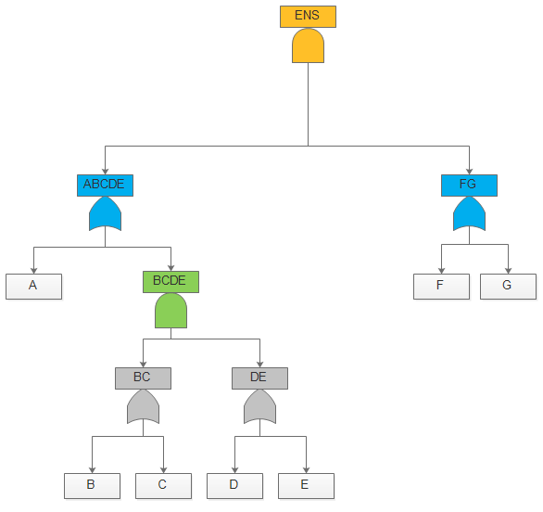
4) coupe d'ordre 2 : AF et AG;
coupe d'ordre 3 : BDF, BDG, CEF, CEG, BEF, CDF, GBE et GCD
Exercice 3
a) Naturels
b) Vrai
c) Non
d) Non

